**Project #1 : Project Name**

이름 : 손승일

학번 : 2018008504

**과제 설명 – 내용 및 목적 서술**

TCP 소켓 프로그래밍과 포트포워딩을 해서 웹 서버를 만들어서 내가 설정한 이미지와 텍스트가 나오는 사이트를 만들면 된다

**source Files : 본인이 작성한 소스 파일을 캡쳐 및 중요하고 필요하다고 생각하는 부분을 서술**

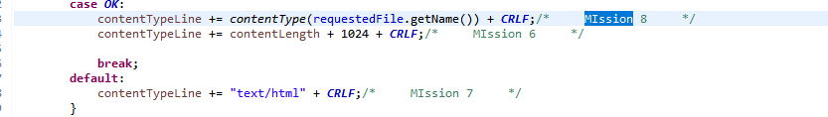

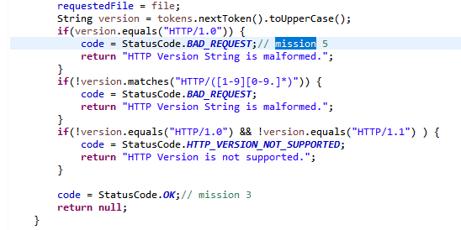

mission들을 제외하면 완성되어 있는 코드여서 미션들에 비워져 있던 부분들을 채워 넣는게 중요하다고 생각한다.

**Instructions: 본인의 소스 실행 방법 (본인이 실행 시킨 방법)**

mission들에 있던 비워져 있던 부분들을 채워 넣으니 코드가 실행 되었다.

**How the program works: 프로그램 구동 방식**

메커니즘 및 프로그램의 작동 방식 소슬

소켓을 만든다 -> 소켓의 포트 번호를 설정한다 -> status 코드들을 하나하나씩 설정한다. -> 소스 파일에 있는 index.html과 image.jpg를 불러와서 그것들이 웹 서버에 접속하면 등장하게 만든다.

**Results: 결과 화면 캡쳐 및 설명.**

결과가 다음과 같이 잘 나왔다.

**something Else**: 과제에 대해서 건의점, 조교에게 전달되는 점, 질문, 앞으로의 과제에서의 희망사항 등